# Višeslojna klasifikacija u Pythonu

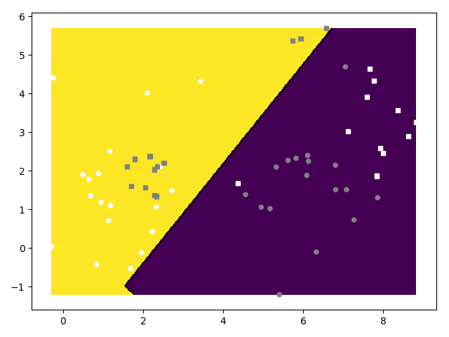

# Linearna regresija u Tensorflowu

Message: [[-12.3334 0][-8]...][[-123334 0][-80000]...][-12.3334][-8]

[[mean_grad_a, a][mean_grad_b, b]…][[grad_a, a][grad_b, b]…][dl_da][dl_db]

0 16.3334 1.23334 0.8

I avg(loss) a_val, b_val

# Logistička regresija u Tensorflowu

Bez regularizacije:

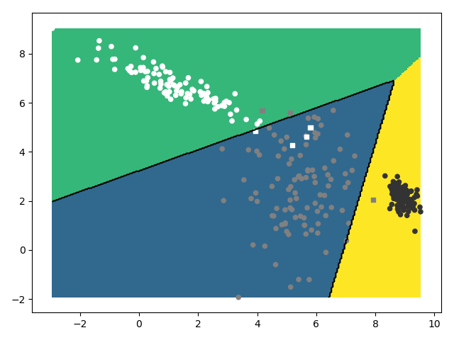

999 26.307955

acc 0.9766666666666667

recall [(0.97, 0.9603960396039604), (0.96, 0.9795918367346939), (1.0, 0.9900990099009901)]

precision [[ 97 2 1]

[ 4 96 0]

[ 0 0 100]]

Identični rezultati kao i u 0. vježbi.

S L2 regularizacijom:

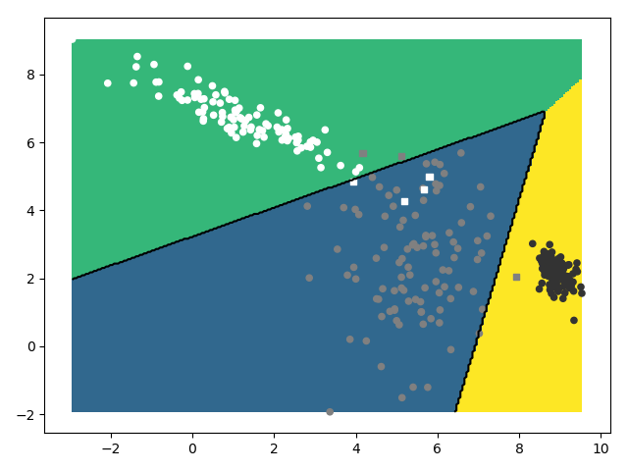

999 26.374212

acc 0.9766666666666667

recall [(0.97, 0.9603960396039604), (0.96, 0.9795918367346939), (1.0, 0.9900990099009901)]

precision [[ 97 2 1]

[ 4 96 0]

[ 0 0 100]]

Nema značajnih doprinosa

Greška:

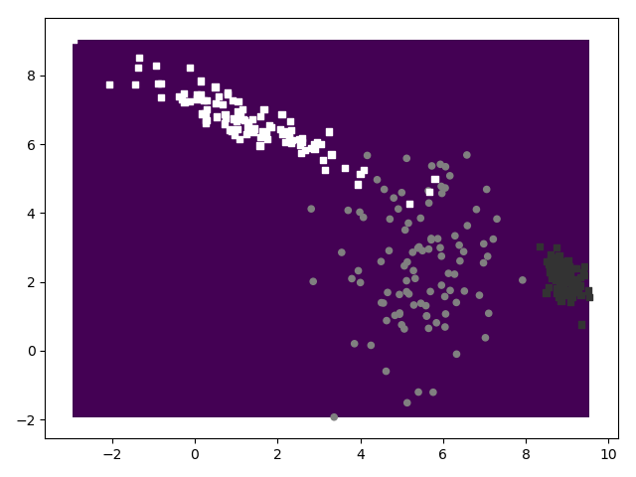

Param_delta = 5

999 nan

acc 0.3333333333333333

recall [(1.0, 0.3333333333333333), (0.0, nan), (0.0, nan)]

precision [[100 0 0]

[100 0 0]

C:\Users\pavao\Documents\faks\du\labs\lab1\data.py:137: RuntimeWarning: invalid value encountered in longlong_scalars

[100 0 0]]

Stopa učenja je prevelika pa postupak divergira.

# Konfigurabilni modeli u Tensorflowu

[2,3]



999 26.374212

acc 0.9766666666666667

recall [(0.97, 0.9603960396039604), (0.96, 0.9795918367346939), (1.0, 0.9900990099009901)]

precision [[ 97 2 1]

[ 4 96 0]

[ 0 0 100]]

Rezultati su isti

b)

[<tf.Variable 'W0:0' shape=(2, 3) dtype=float32_ref>, <tf.Variable 'b0:0' shape=(3,) dtype=float32_ref>] 9

C)

tanh

data.sample_gmm_2d(4, 2, 40)

[2,2]

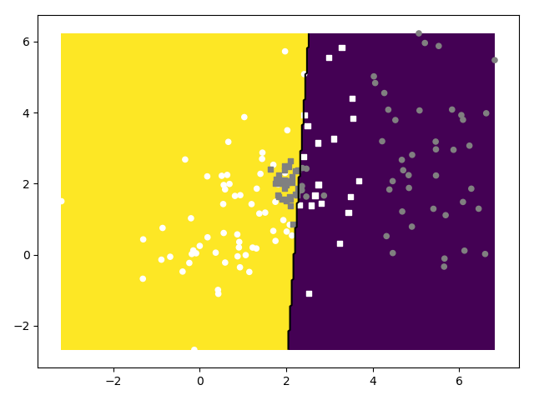

acc 0.675

recall [(0.5875, 0.7121212121212122), (0.7625, 0.648936170212766)]

precision [[47 33]

[19 61]]

[2,10,2]

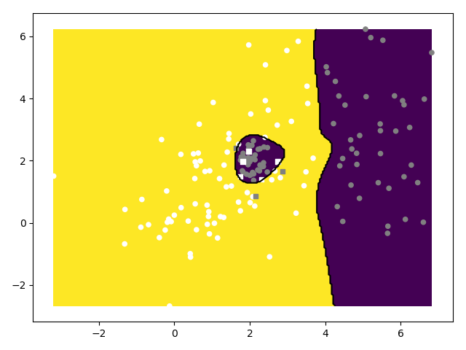

acc 0.95

recall [(0.9625, 0.9390243902439024), (0.9375, 0.9615384615384616)]

precision [[77 3]

[ 5 75]]

[2,10,10,2]

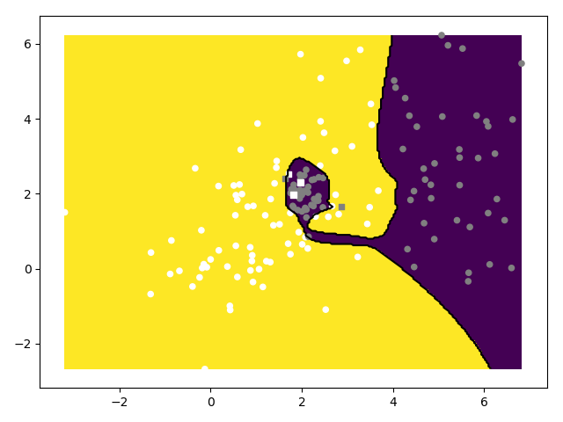

acc 0.96875

recall [(0.975, 0.9629629629629629), (0.9625, 0.9746835443037974)]

precision [[78 2]

[ 3 77]]

 data.sample_gmm_2d(6, 2, 10)

[2,2]

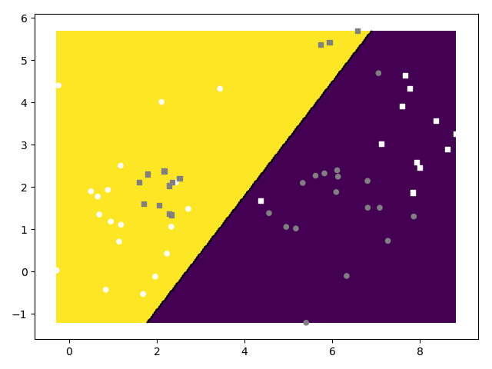

acc 0.6

recall [(0.5666666666666667, 0.6071428571428571), (0.6333333333333333, 0.59375)]

precision [[17 13]

[11 19]]

[2,10,2]

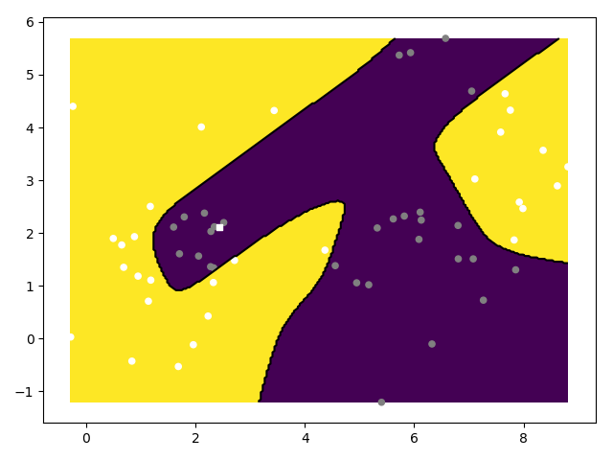

acc 0.9833333333333333

recall [(1.0, 0.967741935483871), (0.9666666666666667, 1.0)]

precision [[30 0]

[ 1 29]]

[2,10,10,2]

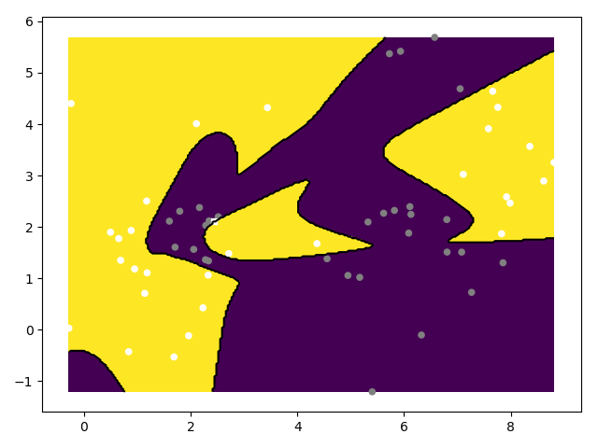

acc 0.9833333333333333

recall [(1.0, 0.967741935483871), (0.9666666666666667, 1.0)]

precision [[30 0]

[ 1 29]]

D)

Sigmoid

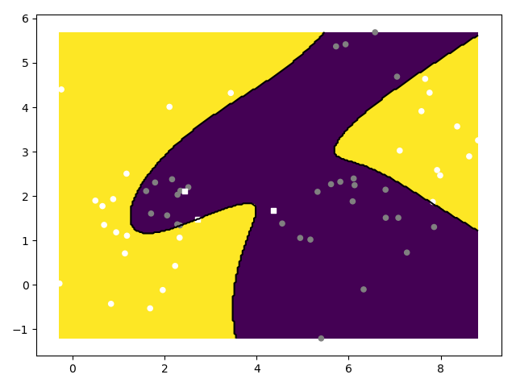

acc 0.95

recall [(1.0, 0.9090909090909091), (0.9, 1.0)]

precision [[30 0]

[ 3 27]]

# Usporedba s jezgrenim SVM-om

B)

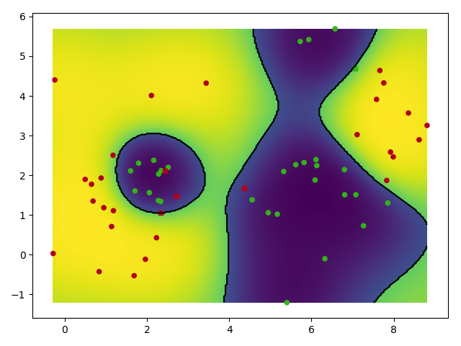

acc 0.9166666666666666

recall [(0.9666666666666667, 0.8787878787878788), (0.8666666666666667, 0.9629629629629629)]

precision [[29 1]

[ 4 26]]